**Eng. Soft II – Aula 6**

**TÉCNICAS DE REVISÃO POR PARTES**

**Inspeção**

Pode ser aplicado a todos os artefatos de software e possui um processo de defeitos bem definido.

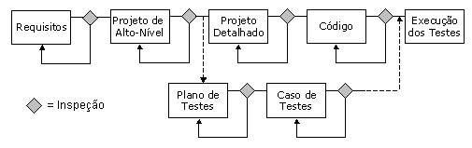

DEFINIÇÕES:

Erro: causado por um indivíduo que produziu um resultado incorreto;

Defeito: resultado de um erro no código (bug), gerando uma anomalia no sistema;

Falha: resultado de um defeito (escrita) de um código.

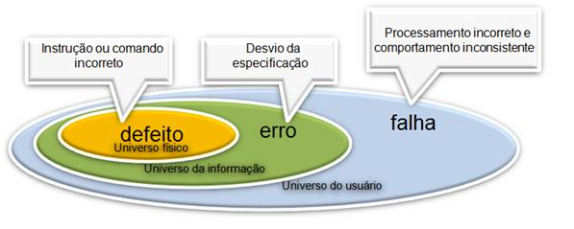

**Walkthrough** (travessia)

Esforço em conjunto de revisão para melhorar a qualidade.

* Preparação (agendamento)
* Reunião de Apresentação (apresentar documentos, duvidas e registro de defeitos)

**LEVANTAMENTO DE REQUISITOS**

**Entrevistas**

1. O cliente entra em contato e fazemos uma Entrevista ou Reunião (aberta ou fechada);
2. Gerente / RTP (responsável técnico pelo processo) / Cliente, conversam para entender a necessidade do software;
3. Reuniões Abertas, são utilizadas nos primeiros encontros, livre para explanação, o que as pessoas fazem e como fazem determinadas atividades;
4. Analista deve ser proativo (conversando/ puxando assunto), deve ouvir, ter a mente aberta para novas ideias, estimular os stakeholders.
5. Reuniões Fechadas, os assuntos já são definidos, retirar dúvidas.

**Etnografia** (observação de usuário)

**Preocupação com a qualidade do processo**

Alguns itens devem ser levados em conta para enriquecer seu produto:

Taxa de falha

Tempo de entrega

Permissões

Segurança da informação

Tecnologia utilizada